**Laporan Tugas Pemrograman Dasar - Implementasi User-Defined Functions**

1. Exercise 1 (Palindrome)
   1. Permasalahan

Write a program that uses the function isPalindrome given in Example 6-5 (Palindrome). Test your program on the following strings: "madam", "abba", "22", "67876", "444244", and "trymeuemyrt".

* 1. Penjelasan Kode

Pada main program, terdapat daftar kata yang akan dicek apakah kata tersebut merupakan palindrom atau bukan. Fungsi main akan-looping setiap kata dalam daftar tersebut, lalu memasukkan kata itu ke fungsi isPalindrome untuk diperiksa. Fungsi isPalindrome bekerja dengan cara membandingkan huruf pertama dan terakhir, lalu huruf kedua dan kedua terakhir, dan seterusnya, bergerak ke tengah. Jika semua pasangan huruf sama, ia akan mengembalikan true, tetapi jika ia menemukan perbedaan, ia akan langsung berhenti dan mengembalikan false. Fungsi main kemudian menerima jawaban true atau false itu untuk mencetak di layar apakah kata tersebut "adalah" atau "BUKAN" palindrom.

Source Code : [GitHub Muhammad Wisnu](https://github.com/muhwisnu2000/Pemrograman_Dasar_Ganjil_2025)

* 1. Hasil Eksekusi

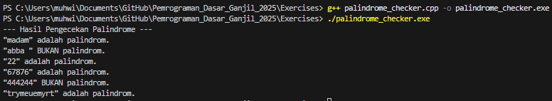

1. Exercise 8 (Lingkaran)
   1. Permasalahan

The following formula gives the distance between two points, (x1, y1) and (x2, y2) in the Cartesian plane:

Given the center and a point on the circle, you can use this formula to find the radius of the circle. Write a program that prompts the user to enter the center and a point on the circle. The program should then output the circle’s radius, diameter, circumference, and area. Your program must have at least the following functions:

* + 1. distance: This function takes as its parameters four numbers that represent two points in the plane and returns the distance between them.
    2. radius: This function takes as its parameters four numbers that represent the center and a point on the circle, calls the function distance to find the radius of the circle, and returns the circle’s radius.
    3. circumference: This function takes as its parameter a number that represents the radius of the circle and returns the circle’s circumference.
    4. area: This function takes as its parameter a number that represents the radius of the circle and returns the circle’s area. Assume that p = 3.1416.
  1. Flowchart

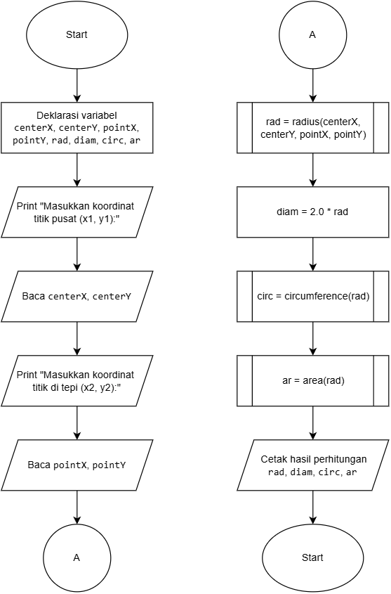

* 1. Penjelasan Kode

Program ini berfungsi sebagai kalkulator lingkaran yang menggunakan empat fungsi terpisah (distance, radius, circumference, area) seperti yang didefinisikan oleh *function prototypes* di bagian atas. Program utama (main) akan meminta pengguna memasukkan dua pasang koordinat: satu untuk titik pusat lingkaran dan satu lagi untuk titik di tepinya. Program lalu memanggil fungsi radius, yang kemudian memanggil fungsi distance untuk menghitung jarak antara dua titik tersebut (ini adalah radiusnya). Setelah main mendapatkan nilai radius, ia menghitung diameter secara langsung, lalu memanggil fungsi circumference (keliling) dan area (luas) dengan mengirimkan nilai radius tadi. Terakhir, program mencetak semua hasil (radius, diameter, keliling, luas) ke layar, diformat rapi menjadi dua angka desimal.

Source Code : [GitHub Muhammad Wisnu](https://github.com/muhwisnu2000/Pemrograman_Dasar_Ganjil_2025)

* 1. Hasil Eksekusi

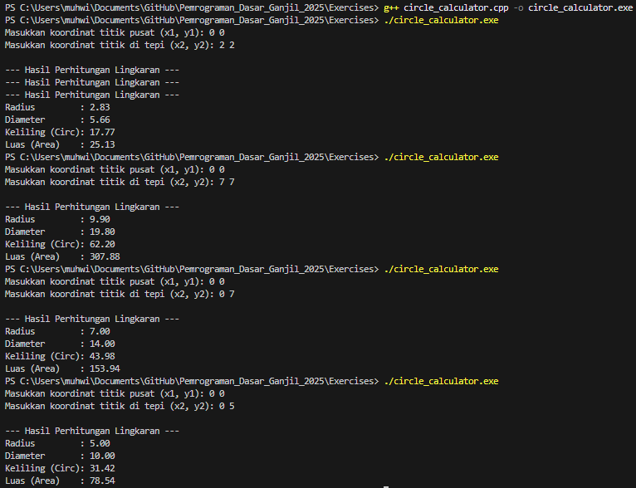

1. Exercise 3
   1. Berikan contoh *formal parameter* dan *actual parameter* dari kode program yang dibuat.

*formal parameter* pada program palindrome_checker:

* + 1. Variabel string str di dalam definisi “bool isPalindrome(string str)”.

*actual parameter* pada program palindrome_checker:

1. Variabel string s yang digunakan pada “if (isPalindrome(s))”.

*formal parameter* pada program circle_calculator:

1. Pada fungsi distance (x1, y1, x2, y2)
2. Pada fungsi radius (centerX, centerY, pointX, pointY)
3. Pada fungsi circumference (rad)
4. Pada fungsi area (rad)

*actual parameter* pada program circle_calculator:

1. Saat main memanggil radius (centerX, centerY, pointX, pointY)
2. Saat radius memanggil distance (centerX, centerY, pointX, pointY)
   1. Berikan contoh *function signature* dari kode program yang dibuat.

Pada program palindrome_checker:

* + 1. isPalindrome(string str)

Pada program circle_calculator:

1. distance(double x1, double y1, double x2, double y2)
2. radius(double centerX, double centerY, double pointX, double pointY)
3. circumference(double rad)
4. area(double rad)